Министерство образования Республики Беларусь

Учреждение образования Белорусский государственный университет информатики и радиоэлектроники

Кафедра ЭВМ

Отчёт по лабораторной работе №5

«Программирование клавиатуры»

Вариант 15

Проверил: Выполнил:

к.т.н., доцент студент гр.150504

Одинец Дмитрий Николаевич Косяк И. М.

Минск 2023

**Задача**

Программируя клавиатуру помигать ее индикаторами. Алгоритм мигания произвольный. Условия реализации программы, необходимые для выполнения лабораторной работы:

1. Запись байтов команды должна выполняться только после проверки незанятости входного регистра контроллера клавиатуры. Проверка осуществляется считывание и анализом регистра состояния контроллера клавиатуры.
2. Для каждого байта команды необходимо считывать и анализировать код возврата. В случае считывания кода возврата, требующего повторить передачу байта, необходимо повторно, при необходимости – несколько раз, выполнить передачу байта. При этом повторная передача данных не исключает выполнения всех оставшихся условий.
3. Для определения момента получения кода возврата необходимо использовать аппаратное прерывания от клавиатуры.

Все коды возврата должны быть выведены на экран в шестнадцатеричной форме.

**Алгоритм**

Для вывода на экран скан-кодов или кодов возврата необходимо заменить обработчик прерывания 09h. При вызове данного обработчика выводится значение из порта 60h на экран. При управлении индикаторами значение из порта 60h (код возврата) необходимо анализировать на случай необходимости повторной передачи байтов команды.

Для управления индикаторами клавиатуры используется команда *EDh*. Второй байт этой команды содержит битовую маску для настройки индикаторов (бит 0 – состояние Scroll Lock, бит 1 – состояние Num Lock, бит 2 – состояние Caps Lock). В данной программе управление индикаторами реализовано в функции void indicator (int mask), где mask – битовая маска, определяющая состояние индикаторов.

Перед каждой командой записи происходит ожидание освобождения входного буфера клавиатуры: while((inp(0x64) & 2) != 0);

**Листинг программы**

Далее приведен листинг программы, реализующей все поставленные задачи.

#include <io.h>

#include <dos.h>

#include <stdio.h>

#include <stdlib.h>

#include <conio.h>

int exit_flag = 0;

void interrupt(*old9)(...);

void interrupt new9(...);

void indicator(int mask);

void main() {

old9 = getvect(0x09); // сохраняем указатель на старый обработчик

setvect(0x09, new9); // меняем его на новый

while (!exit_flag) {

indicator(4); // вкл. индикатор Caps Lock

delay(600);

indicator(0); // выкл. все индикаторы

delay(600);

system("cls");

printf("Press ESC to exit program");

printf("\nPress any key: ");

}

indicator(0); // выкл. все индикаторы

setvect(0x09, old9); // возвращаем старый обработчик

}

void interrupt new9(...) {

char buf[5];

unsigned char c = inp(0x60); // считываем скан-код из порта кла-виатуры

if (c == 0x01) exit_flag = 1; // если это ESC устанавливаем флаг завершения программы

if (c != 0xFA && !exit_flag) { // иначе выводим скан-код в шест-надцатиричной форме

itoa(c, buf, 16);

cputs("0x");

cputs(buf);

cputs(" ");

}

(*old9)();

}

void indicator(int mask) {

// перед отправлением маски отправляем код 0xED - код команды управле-ния светодиодами клавиатуры

if (mask != 0xED) indicator(0xED);

int i = 0;

// ждем подтверждения, что внутренняя очередь команд процессора клави-атуры пуста (считываем слово состояния)

while((inp(0x64) & 2) != 0); // 1 бит должен быть 0

// отправляем маску в порт клавиатуры

do {

i++;

outp(0x60, mask);

} while (inp(0x60) == 0xFE && i < 3); // проверяем код возврата 0xFA - успешно, 0xFE - необходима повторная отправка

if (i == 3) {

cputs("\nError: 0xFE - can't send mask\n");

exit_flag = 1; // установка флага завершения программы

}

}

**Тест**

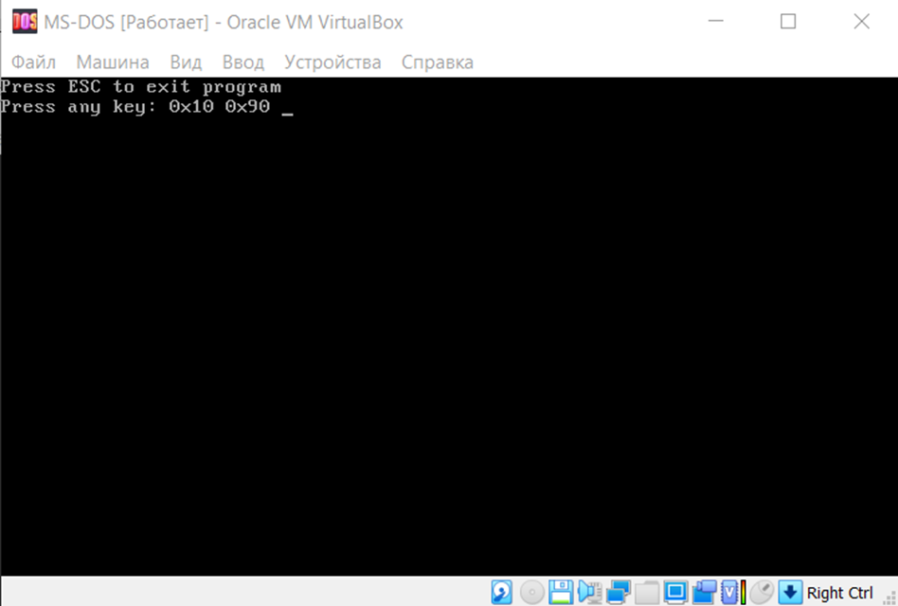

Рисунок — Вывод скан-кода при нажатии на клавишу.

**Заключение**

В данной лабораторной работе были выполнены все поставленные задачи: про-грамма выводит на экран скан-коды клавиш при их нажатии и отпускании, также ре-ализовано мигание индикаторов пока не будет нажата клавиша Esc.

Программа компилировалась в Turbo C++ и запускалась в DOS, который эму-лировался с помощью VirtualBox.